- Veri tabanı geliştirmesini sadece “Fatih Ünal” yapmaktadır ve güncellemeleri kendisine bildireceğiz. Güncelleme yapmadan önce @sql_yedekler klasörler kontrol edilmeli, yeni sql dosyaları üzerinden güncelleme yapılmalıdır.
- Sistemin çoklu dil yazılarını tutan tbl_sbt_sabit ve tbl_textler tablolarına yeni kayıtlar eklediyse SVN içinde bulunan @sql_yedekler klasörüne “20120809 0924.sql” formatında isim vererek atmalıdır.
- Eğer sistemi doğrudan SVN üzerinden açmayıp localhost’dan açıyorsanız, ilk önce Solation Explorer açıp site üzerine sağ tıklayıp “Update Project to Last Version” seçeneğini tıklayarak güncel dosyaları SVN’den indirin.
- Değişiklik yapılan nesneleri hemen SVN atılması gerekmektedir.
- Bir dosya ile çalışmadan önce mutlaka, dosya üzerinde sağa tıklayın “Subversion” menüsü altında “Lock” tıklayarak dosyayı kilitleyin ve SVN’ye atınız. Attığınız dosyayı da SVN’ye aktarın, çalışmanız bittikten sonra kilidi açıp tekrar SVN’ye atınız.
- Bir dosya ile çalışmadan önce mutlaka kilitli dosyaları görmek için SVN’den güncellemeleri kontrol edin. Böylelikle diğer geliştiriciler ile aynı dosya üzerinde çalışmaktan korunursunuz ve yazdığınız kodlar kaybolmaz.
- MySQL yedeklemesini sadece MYSQL Administrator kullanarak yapılacaktır, SVN atmadan önce DEFINER = `root`@`%` ve DEFINER=`root`@`%` gibi ifadeler notepad++ ile temizliyoruz.
- Yeni eklenen nesnelerin hemen üstüne örneği verildiği gibi açıklamalar eklenmelidir.
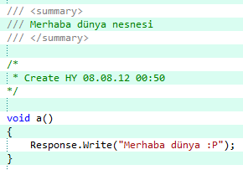
- Eğer kod parçasından tek satır değişecekse aşağıdaki gibi yapılmalıdır.
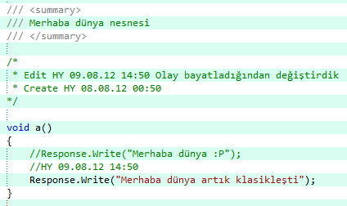
- Eğer kod parçasında bir birden fazla satırda değişiklik olacaksa aşağıdaki gibi yapılmalıdır.
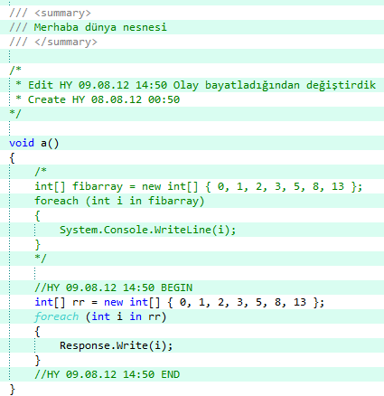
- Eğer kod parçası silinmiş ise
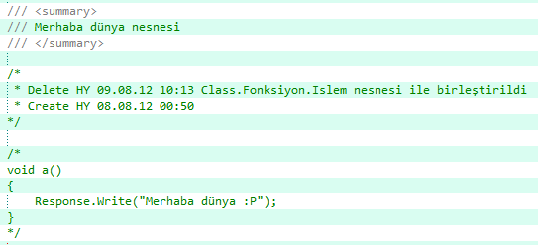
- Eğer kod parçası başka yere taşınmışsa
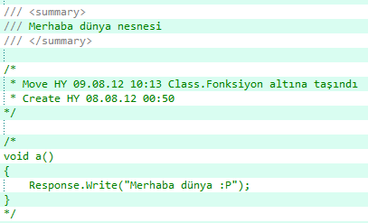
- Loglama hakkındaki dikkat edilmesi gereken ve standartı oluşturmak için bilgiler aşağıdaki gibidir.
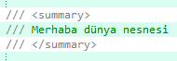 | Bu satılar geliştirme yaparken çok önemlidir. Bazen nesnelere verdiğimiz isimler dahi ne işe yaradığını bize hatırlatmayabilir. Bu açıklamayı uyguladığımızda intellense de açıklama olarak çıkmaktadır.
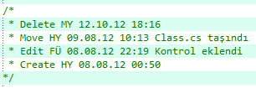 | Yapılan işlemleri loglama yapılırken “İşlem, işlemi yapan kişi, tarih saat, yapılan işlem” olarak yazılmalıdır ve tarih sırasına göre olmalıdır. En güncel log en üstte olmalıdır.

- Tüm class ve scructlar Serializable ve Disposeable yapılmalıdır.
- Tüm fonksiyonları try catch içine alıp catch bloğuna Elmah log için kodu yazılmalıdır.

